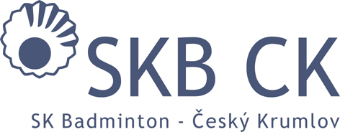
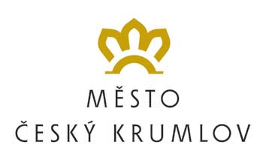
HLAVNÍ PARTNER KLUBU

SK Badminton Český Krumlov, z. s.
pořádá ve spolupráci s PRO-SPORT ČK o.p.s. a FZ Forza Česká republika
FZ Forza Summer Camp 2017
(30. 7. – 5. 8. 2017)

PROHLÁŠENÍ O ZDRAVOTNÍM STAVU – odevzdat při nástupu!!!

Prohlašuji, že můj syn / dcera ………………………………………. přihlášený/á na FZ Forza SUMMER CAMP 2017 konaný v Českém Krumlově od 30. 7. do 5. 8. 2017 nemá žádné zásadní zdravotní problémy, které by mu zabraňovaly v plnohodnotném absolvování soustředění.

Můj syn / dcera má jiná zdravotní omezení, na která je nutno brát ohled (astma, alergie, apod.):
………………………………………………………………………………………………………………………………………….…………………………………………………………......................................................................................................................................................................................................................................

Datum: ……………………………….

Podpis rodiče: ……………………….

